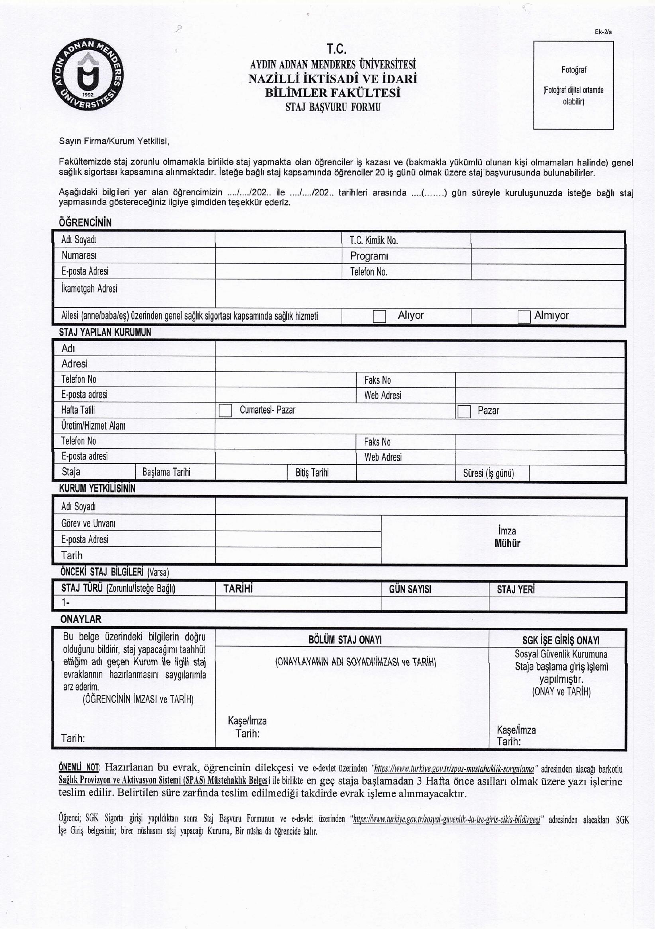

5
04

08
20
29 08 5
5

04/08/2025

29/08/2025

20

